50 תרגילים לקבוצה בשלשות ורביעיות

מתאים למנחי תיאטרון, פסיכודרמה, דרמה תרפיה ותיאטרון פלייבק

מסדרת הספרים: כלים למנחי קבוצות
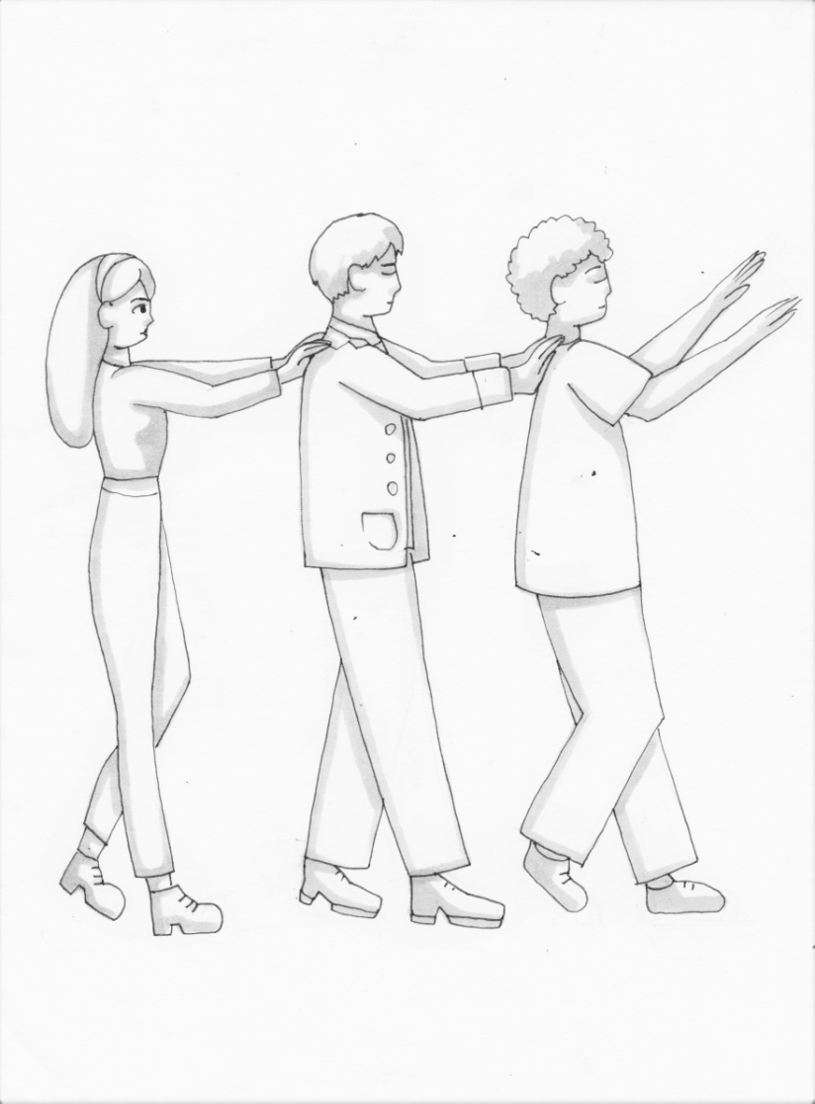

ניר רז
תוכן העניינים
מבוא 8
שימוש מיטבי בספר 12
מבנה התרגילים 12
מטרות קבוצתיות בתרגילי תחילת מפגש: 15
מטרות קבוצתיות בתרגילי אמצע מפגש: 16
מטרות קבוצתיות בתרגילי סיום מפגש: 16
תוספות והבהרות 17
פרק 1 - מתודולוגיה של בניית מפגש 18
בניית מפגש – שלב ההכנה 19
תכנון זמן: 19
צורת ישיבה: 22
קול, מוזיקה ותאורה: 22
שעה לפני המפגש: 22
טיפים לסדנאות חד-פעמיות: 24
פרק 2 - אנרגיה וחימום פיזי 26
תרגיל 1 - ארנבות ובתים 28
תרגיל 2 - פסל טרנספורמטיבי 32
תרגיל 3 - מכונות 36
תרגיל 4 - הילוך מהיר, הילוך איטי, הילוך קדמי 40
תרגיל 5 - עומדת יושבת שוכבת 44
תרגיל 6 - הבלון הדימיוני 48
תרגיל 7 - סיפור אגדה בהמשכים 52
פרק 3 - היכרות ומתן מקום 56
תרגיל 8 - שאלות היכרות 58
תרגיל 9 - סיפור אסוציאטיבי 62
תרגיל 10 - ספר לי עליו 64
פרק 4 - בניית אמון 68
תרגיל 11 - מרבה רגליים 70
תרגיל 12 - תרגיל אמון בשלשות 74
פרק 5 - עבודה סימבולית / מופשטת 76
תרגיל 13 - קולא'ז מהאגדות 78
תרגיל 14 - דימוי, מילה, סצנה 84
פרק 6 - חימום ועבודה קולית 88
תרגיל 15 - תרגיל הזיופים 90
תרגיל 16 - כשהשפן הקטן פוגש את יונתן הקטן 92
תרגיל 17 - לשיר את הסיפור 94
תרגיל 18 - פזמון חוזר 98
פרק 7 - ניתוח סיפור ובניית דמות 102
תרגיל 19 - תמצית הסיפור בחמישה משפטים 104
תרגיל 20 - לב הסיפור דרך תבנית "פסל מצטבר" 108
תרגיל 21 - ניתוח הסיפור 112
תרגיל 22 - תרגיל אוטה אגן 118

פרק 8 - פירוק והרכבה 124
תרגיל 23 - דואט 126
תרגיל 24 - מספר, פֶּסֶל, פַּסָל 130
תרגיל 25 - תנועה, קול, מלל 138
תרגיל 26 - לתלות כביסה יחד 142
תרגיל 27 - פסל "עבר, הווה, עתיד 146
תרגיל 28 - תא קולי 152
פרק 9 - כוחות ומגבלות 156
תרגיל 29 - מישהו שהאמין בי 158
תרגיל 30 - הילד והמבוגר 164
תרגיל 31 - Role – counter role – guide 170
תרגיל 32 - גיבור ואנטי גיבור 178
פרק 10 - טרנספורמציה 184
תרגיל 33 - מסיפור אישי לסיפור אגדה 186
תרגיל 34 - הקוסם מארץ עוץ 192
תרגיל 35 - ראש חץ עם סיפור תנכי, סיפור-עם או אגדה 196
תרגיל 36 - רגש משתנה 202
תרגיל 37 - ז'אנרים 206

פרק 11 - קונפליקטים 210
תרגיל 38 - גב אל גב 212
תרגיל 39 - אחד מאחורי השני 220
תרגיל 40 - קרוס 226
פרק 12 - אלתור 232
תרגיל 41 - סאבטקסט דרך מסכה ניטרלית 234
תרגיל 42 - בית החיות 242
תרגיל 43 - להגיד כן לרעיון 246
תרגיל 44 - התחלה וסיום 250
תרגיל 45 - משחק מרטה 254
תרגיל 46 - גיבור-על דימיוני 258
תרגיל 47 - מסביב לעולם ב-80 יום 262
תרגיל 48 - הרכלנים 266
תרגיל 49 - פרסומת / תכנית טלויזיה 270
פרק 13 - אקטיביזם 274
תרגיל 50 - תיאטרון עיתון 276
על המחבר 281

